Голоса «Канцелярского инсайта» 4.0: событие весны совсем скоро!
Осталось меньше недели до самого грандиозного события весны — «Российский Канцелярский форум», а вместе с ним до профессиональной отраслевой конференции — «Канцелярский инсайт». Два этих мероприятия очень значимы для всех представителей рынка товаров для школы, офиса и творчества — именно они помогут вам найти партнеров, закрепить долгосрочные партнерские отношения, обсудить все важные темы и услышать топовых представителей канцелярского рынка. На «Канцелярском инсайте» вас ждут такие темы для обсуждения, как:
- Ассоциация Канцелярского Рынка. Цели и задачи, пути решения актуальных вопросов.
- Развитие или каннибализм в товарных категориях? Показатели основных импортеров отрасли, динамика, факты, прогнозы.
- Поглотит ли онлайн и ритейл бизнес офлайн-операторов? Перспективы развития классической розницы в эпоху маркетплейсов и сетевого ритейла.
- Остановиться значит проиграть. Какой путь ждёт рынок корпоративного обслуживания.
- Детский сетевой ритейл: «Дочки-Сыночки» спотыкаются, «Кораблик» тонет, что ждет «Детский Мир».
- Повторяем или творим? Европейский опыт эволюции рынка товаров для офиса, школы и творчества.
- Made in Russia. Дайте полку российскому производителю.

Завершаем представление спикеров главной конференции года!

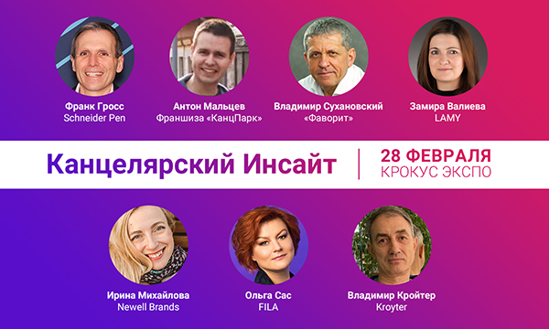Ждем всех 28 февраля по адресу: г. Красногорск, ул. Международная, д. 18, «Крокус Экспо», 2 павильон, 3 этаж, Красный зал.
БИЛЕТ НА ИНСАЙТ БИЛЕТ НА ВЫСТАВКУ

Официальные информационные партнеры выставки РКФ
https://kanzoboz.ru ЛОГО
https://www.retail.ru/ ЛОГО
http://delo-st.ru/ ЛОГО
О выставке «Российский Канцелярский Форум»
«Российский Канцелярский Форум» (РКФ) - международная выставка для профессионалов индустрии школьных и офисных товаров, материалов для художников, сувенирно-подарочной и новогодней продукции, расходных материалов для офисной техники, продукции для хобби и творчества, материалов для обучения и оборудования для дошкольных и учебных заведений.
О выставке «Kids Russia»
Kids Russia - международная специализированная выставка товаров для детей, ведущая весенняя профессиональная выставка детских товаров в России, странах СНГ и Восточной Европе, проходящая под патронатом мирового лидера среди выставок-ярмарок, специализирующаяся на играх, игрушках и организации досуга – Spielwarenmesse ® (Nuremberg, Германия) - и Ассоциации предприятий индустрии детских товаров России.
О выставке «Licensing World Russia»
Licensing World Russia – единственная в России специализированная выставка, посвященная теме лицензирования, участие в которой принимают все ключевые компании, представляющие популярные бренды и лицензионные франшизы.
Следите за новостями Telegram-канал Instagram Facebook

